思政1801班认知实习线上交流分享会顺利召开
为了更好地开展2020年暑期认知实习工作，让同学们更加明确认知实习的目的与意义，并不断增强认知实习的成效。马克思主义学院思政1801班暑期认知实习线上经验交流会于8月1日晚上七点在腾讯会议室举办。会议由班长唐普研主持，马克思主义学院副院长吴争春，实习带队教师刘伟、郭鹏飞出席会议。
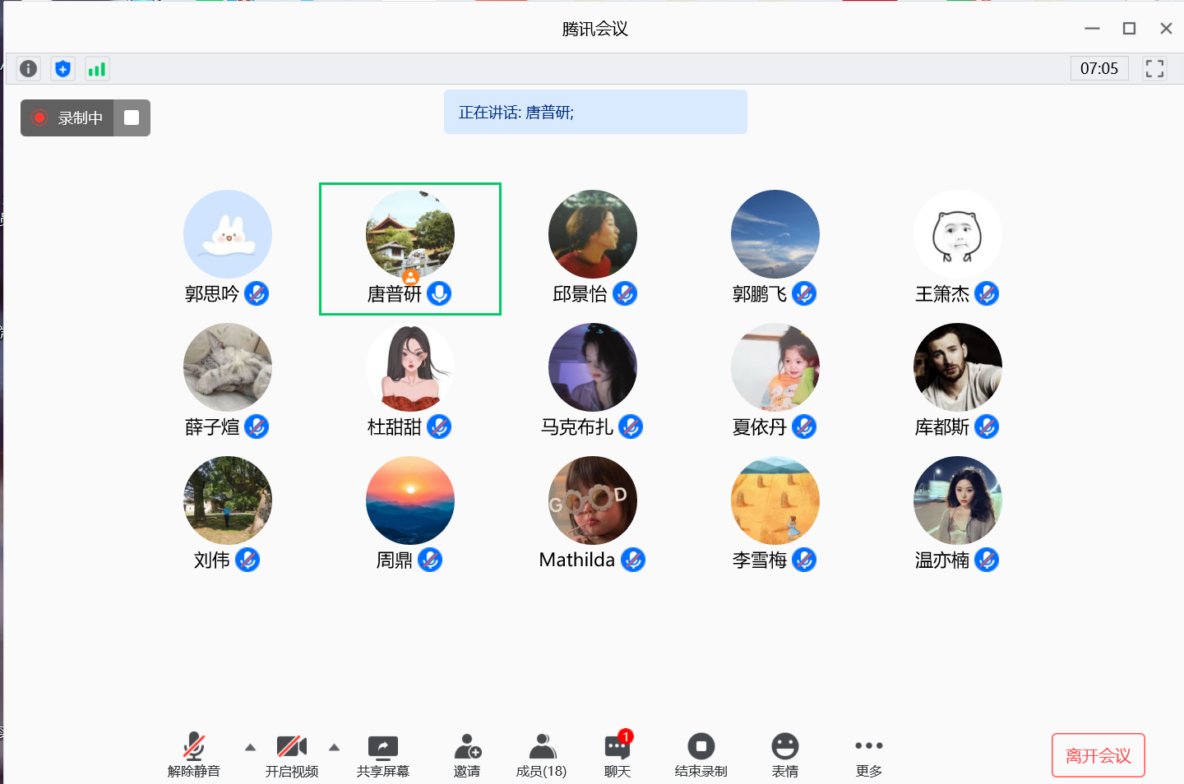
图一：班长唐普研主持会议
思政1801班的暑期社会认知实习工作已经开展了两周。此次认知实习是在新冠肺炎疫情爆发的背景下开展的，不同于往年，此次认知实习由同学自主联系确定实习单位，并分散展开自主实习工作。因此，今年的暑期实习在抗疫背景下具有特别的重要意义。
在此次思政1801班暑期认知实习线上经验交流会上，同学们得到了满满的收获。首先，全班同学根据近一周的实习经历，依次向大家分享自己的实习经验与感悟。其中，在基层政府单位实习的王萧杰同学向大家分享了个人的心得感悟，他深刻地体会到基层党员干部们勇于担责、敢于批评的精神，并进一步认识了一名优秀的党员必须具备的道德素质。他表示，在接下来的实习生活中会竭尽全力地向身边的优秀党员干部学习，做到更好地全心全意为人民服务，不断提升自己的思想觉悟。
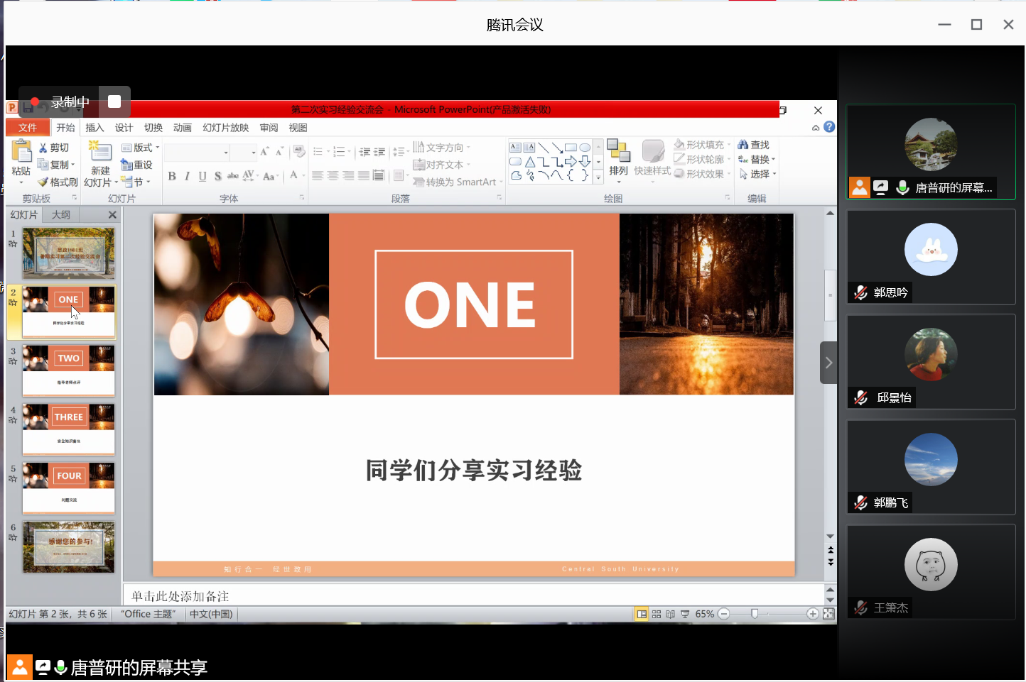
图二：同学们依次分享实习经验
新疆同学马克布扎也向大家分享了个人的感想与体会。由于近段时间新疆地区疫情反弹，当前新疆人民都居家隔离。马克布扎同学分享了感人的抗疫故事，并衷心地表达了对抗疫志愿者们的感谢。她告诉我们当地的志愿者们非常辛苦，他们坚持及时地向众多隔离居民送上生活必需品，他们身上任劳任怨和甘于奉献的宝贵精神让我们感动。
之后，老师们一一评价了同学们的实习经验分享。吴院长赞扬了同学们的实习精神风貌，并重点强调了实习过程中的安全问题。她希望同学们高度重视疫情防控，认真做好疫情防护措施，时刻谨记“安全第一”。就实习的目的与意义这一问题，吴院长希望同学们不仅是简单地获得感悟与体会，而且能够将感性认识上升为理性认识，不断地集中智慧，通过实践探寻出真知。
刘老师高度评价同学们的认知实习工作状态，并就实习相关问题提出了一些建议，他希望同学们不断反思总结，在实习过程中注重深入学习与研究，做到理论联系实际，并再次强调实习安全防范问题。
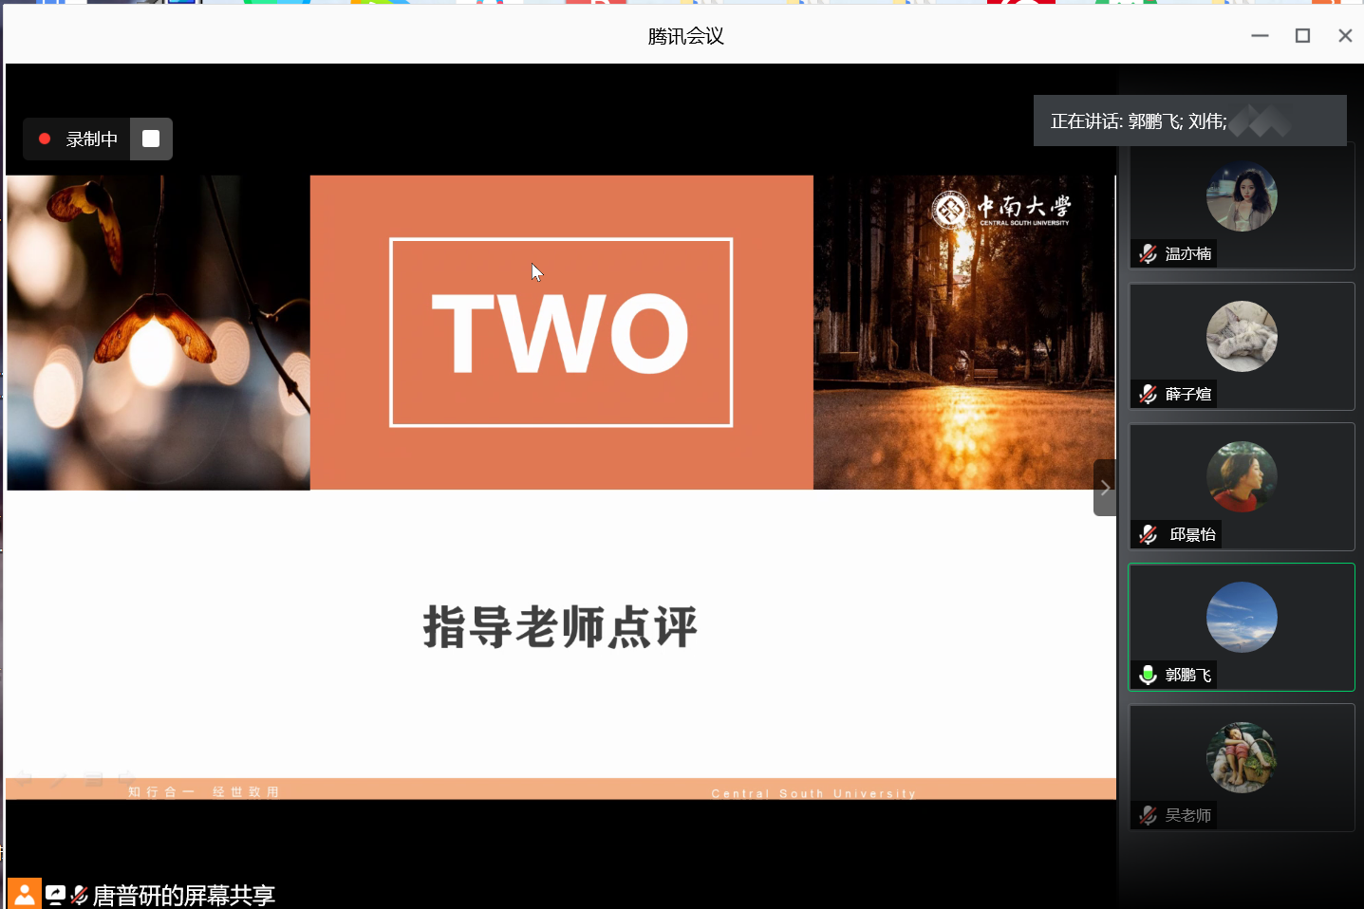
图三：郭鹏飞老师发表讲话
郭老师重点强调了认知实习调研报告的具体要求，希望同学们尽快确定课题研究的主题与方向，并通过查找文献以及实施调研，进一步展开深度研究。
最后，老师和同学们就实习过程中遇到的一些问题展开了深入有效的交流。在老师们的悉心指导下，思政1801班同学对实习任务与目的有了更进一步的认识。
至此，此次大会圆满结束。认知实习对于同学们了解社会、认识国情，增长才干、奉献社会，锻炼毅力、培养品格，增强专业使命感和社会责任感等具有不可替代的重要作用。相信在思政1801班同学的共同努力下，大家会收获得更多，并不断成长与进步。

